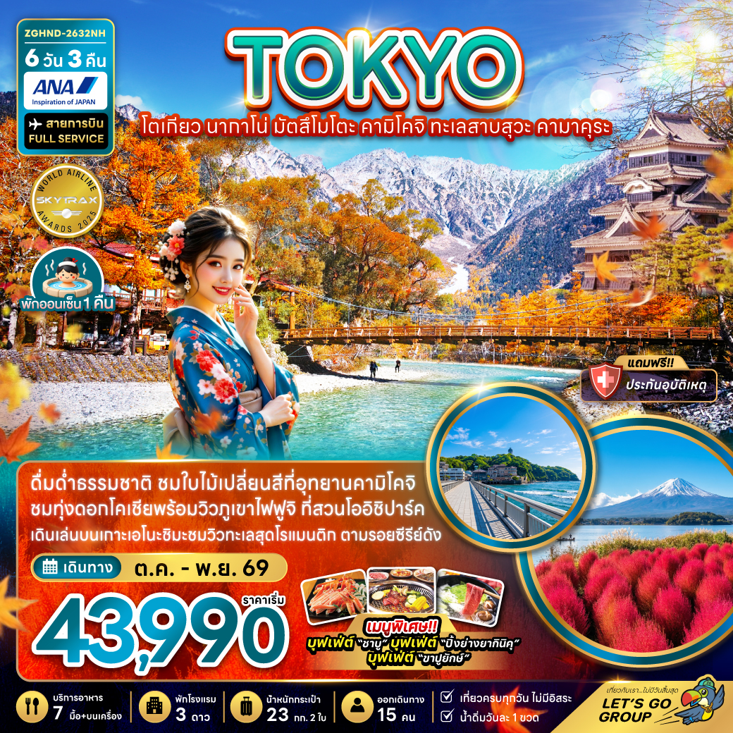

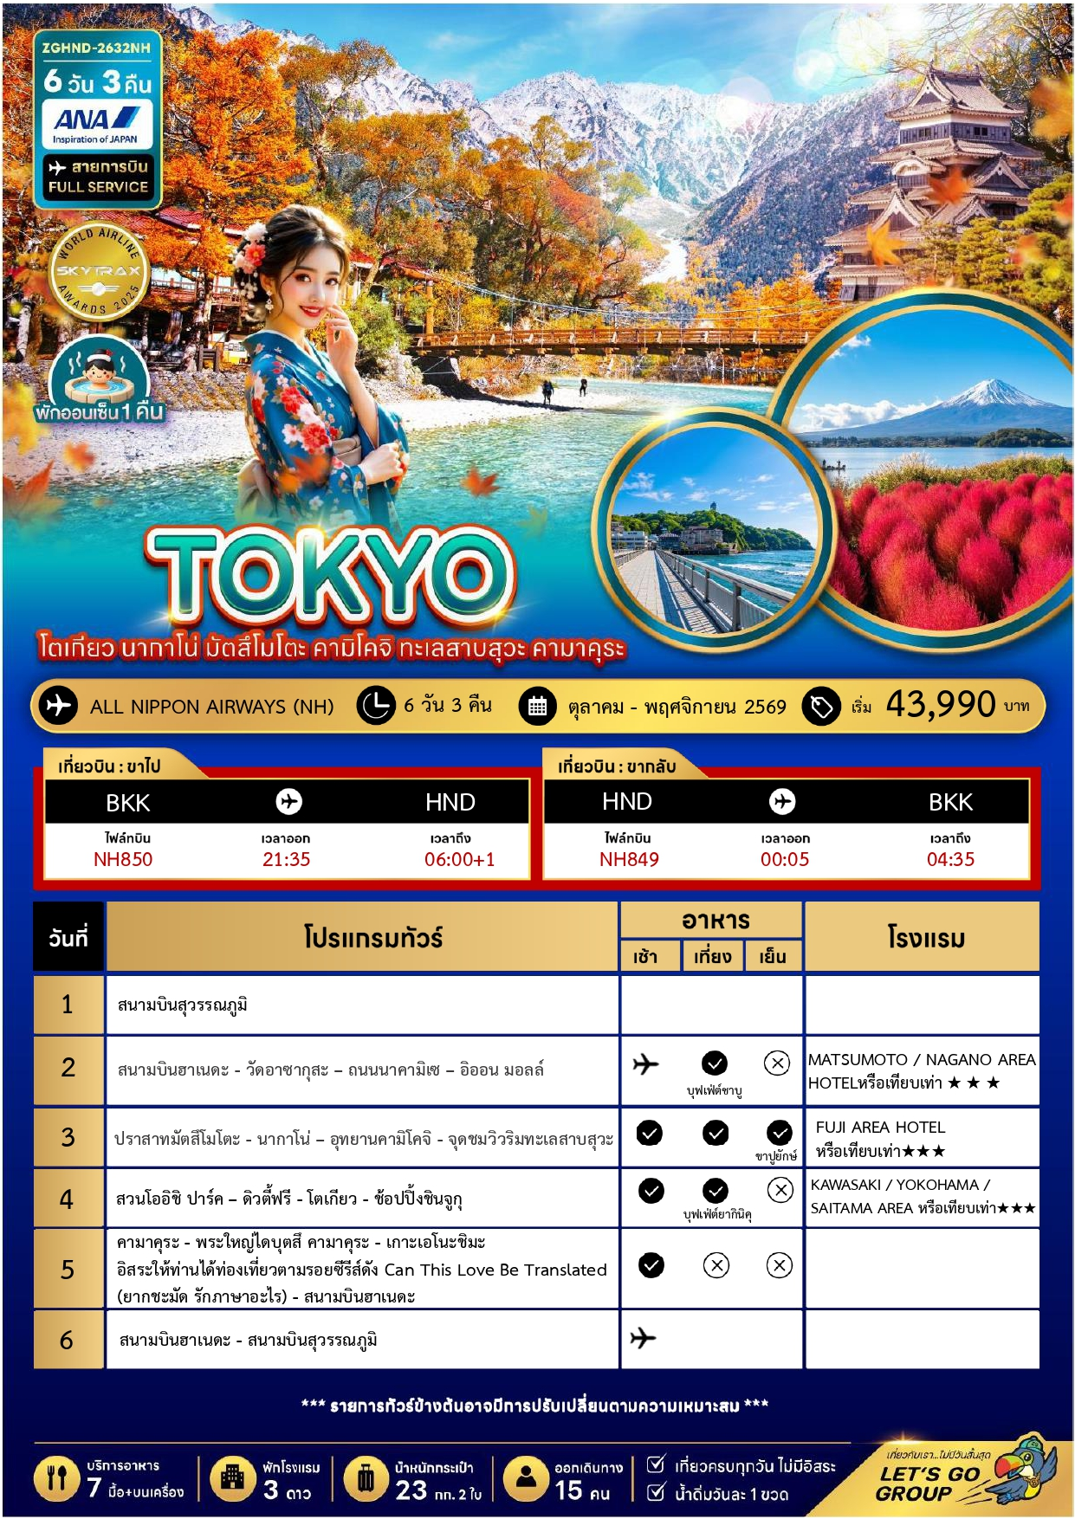




01 – 06 ตุลาคม 2569 | 43,990 | 43,990 | 33,990 | 8,000
06 – 11 ตุลาคม 2569 | 43,990 | 43,990 | 33,990 | 8,000
07 – 12 ตุลาคม 2569 | 43,990 | 43,990 | 33,990 | 8,000
08 – 13 ตุลาคม 2569 | 45,990 | 45,990 | 35,990 | 8,000
13 – 18 ตุลาคม 2569 | 43,990 | 43,990 | 33,990 | 8,000
15 – 20 ตุลาคม 2569 | 43,990 | 43,990 | 33,990 | 8,000
20 – 25 ตุลาคม 2569 | 45,990 | 45,990 | 35,990 | 8,000
21 – 26 ตุลาคม 2569 | 45,990 | 45,990 | 35,990 | 8,000
27 ต.ค. – 01 พ.ย. 2569 | 43,990 | 43,990 | 33,990 | 8,000
28 ต.ค. – 02 พ.ย. 2569 | 43,990 | 43,990 | 33,990 | 8,000
29 ต.ค. – 03 พ.ย. 2569 | 43,990 | 43,990 | 33,990 | 8,000
03 – 08 พฤศจิกายน 2569 | 43,990 | 43,990 | 33,990 | 8,000
04 – 09 พฤศจิกายน 2569 | 43,990 | 43,990 | 33,990 | 8,000
05 – 10 พฤศจิกายน 2569 | 43,990 | 43,990 | 33,990 | 8,000
10 – 15 พฤศจิกายน 2569 | 43,990 | 43,990 | 33,990 | 8,000
11 – 16 พฤศจิกายน 2569 | 43,990 | 43,990 | 33,990 | 8,000

อัตราค่าบริการสำหรับ เด็กอายุไม่เกิน 2 ปี ณ วันเดินทางกลับ (Infant) ท่านละ 10,000 บาท

ราคาทัวร์ไม่รวมค่าทิปไกด์ และคนขับรถ ท่านละ 2,000 บาท (ชำระที่สนามบิน)

สำคัญโปรดอ่าน
- กรุณาทำการจองล่วงหน้าก่อนเดินทางอย่างน้อย 45 วัน โดยส่งสำเนาหนังสือเดินทางพร้อมชำระเงินมัดจำ ท่านละ 25,000 บาท/ท่าน และชำระส่วนที่เหลือ 30 วัน ก่อนการเดินทาง กรณีวันเดินทางน้อยกว่า 30 วัน ต้องชำระค่าทัวร์เต็มจำนวน 100% เท่านั้น
- อัตราค่าบริการนี้ จำเป็นต้องมีผู้เดินทาง จำนวน 15 ท่าน ขึ้นไป ในแต่ละคณะ กรณีที่มีผู้เดินทางไม่ถึงตามจำนวนที่กำหนด ทางบริษัทฯ ขอสงวนสิทธิ์ในการเลื่อนการเดินทาง หรือเปลี่ยนแปลงอัตราค่าบริการ (ปรับราคาเพิ่มขึ้น เพื่อให้คณะได้ออกเดินทาง ตามความต้องการ)
- ท่านที่ต้องออกบัตรโดยสารภายในประเทศ (ตั๋วเครื่องบิน, รถทัวร์, รถไฟ) กรุณาสอบถามที่เจ้าหน้าที่ทุกครั้งก่อนทำการออกบัตรโดยสาร เนื่องจากสายการบินอาจมีการปรับเปลี่ยนไฟล์ท หรือ เวลาบิน โดยไม่แจ้งให้ทราบล่วงหน้า และการแนะนำจากเจ้าหน้าที่เป็นเพียงการแนะนำเท่านั้น
- ระหว่างท่องเที่ยวหากนักท่องเที่ยวได้รับการตรวจยืนยันว่ามีเชื้อโควิด ทางโรงแรมอาจมีค่าทำความสะอาดห้องพักเพิ่มเติม ถ้ามี (ไม่รวมอยู่ในรายการทัวร์)
- รวมภาษีสนามบินทุกแห่งและภาษีน้ำมัน ณ วันที่ 12 กุมภาพันธ์ 2569
(บริษัทฯ ขอสงวนสิทธิ์ในการเก็บส่วนต่างเพิ่มกรณีที่มีการเรียกเก็บจากสายการบิน)

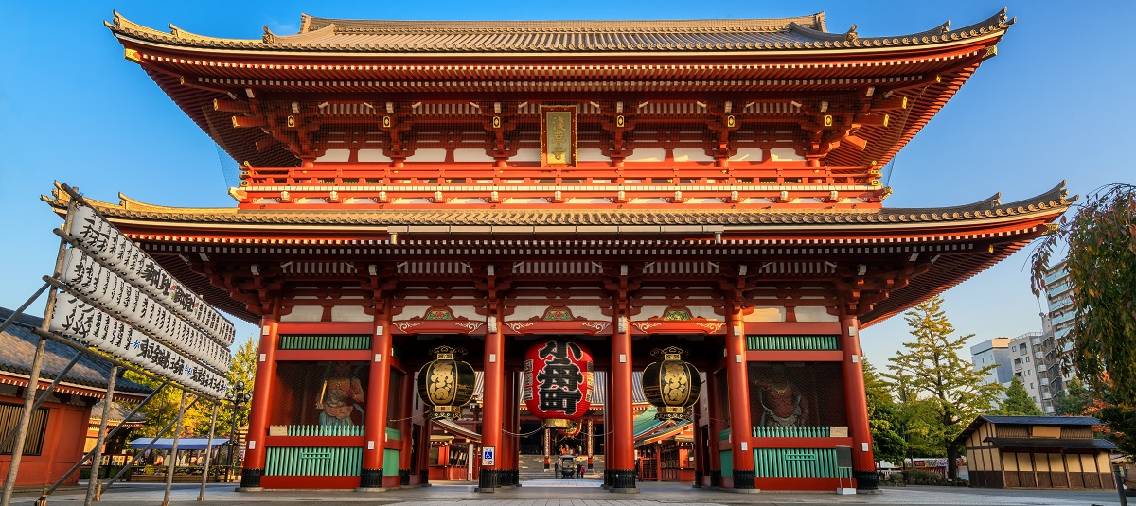
Day1 : สนามบินสุวรรณภูมิ

18.30 นัดหมายพร้อมกันที่ สนามบินสุวรรณภูมิ ประเทศไทย โปรดสังเกตป้าย เลทส์โกกรุ๊ป พบเจ้าหน้าที่คอยให้การต้อนรับพร้อมอำนวยความสะดวกเช็คอินให้แก่ท่าน
21.35 ออกเดินทางสู่ สนามบินฮาเนดะ ประเทศญี่ปุ่น โดยสายการบิน ALL NIPPON AIRWAYS เที่ยวบินที่ NH850 พร้อมบริการอาหารบนเครื่อง (ใช้เวลาเดินทาง 6 ชั่วโมง 20 นาที)

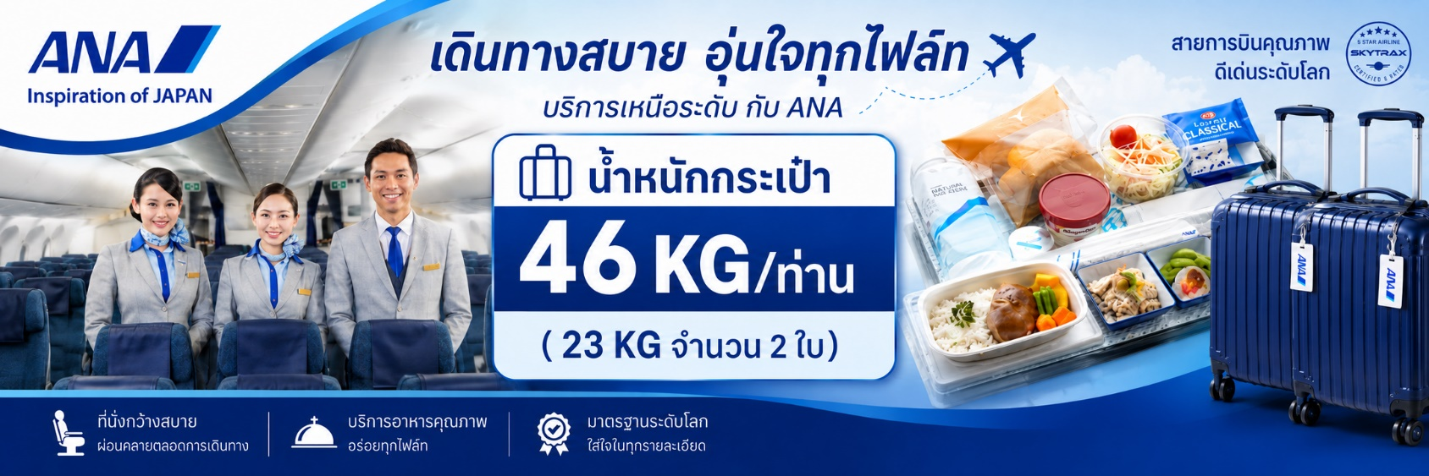

Day2 : สนามบินฮาเนดะ - วัดอาซากุสะ – ถนนนาคามิเซ – มัตสึโมโตะ - อิออน มอลล์
06.00 เดินทางถึง สนามบินฮาเนดะ ประเทศญี่ปุ่น (เวลาท้องถิ่นเร็วกว่าประเทศไทย 2 ชั่วโมง) ผ่านการตรวจคนเข้าเมืองรับสัมภาระผ่านจุดคัดกรองตามระเบียบของสนามบิน

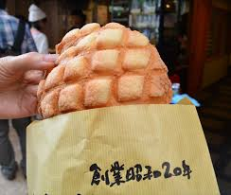
นำท่านไปยัง วัดอาซากุสะ วัดที่เก่าแก่ที่สุดในกรุงโตเกียว เข้านมัสการขอพรจากพระพุทธรูปเจ้าแม่กวนอิมทองคำ นอกจากนั้นท่านยังจะได้เก็บภาพประทับใจกับโคมไฟขนาดยักษ์ที่มีความสูงถึง 4.5 เมตรซึ่งแขวนอยู่บริเวณประตูทางเข้าวัด และยังสามารถเลือกซื้อเครื่องรางของขลังภายในวัด หลังจากนั้นนำท่านเพลิดเพลิน ถนนนาคามิเซ (Nakamise Street) ถนนช้อปปิ้งที่มีชื่อเสียงของวัด มีร้านขายของที่ระลึกมากมาย ไม่ว่าจะเป็นเครื่องรางของขลัง ของเล่นโบราณ
ตบท้ายด้วยร้านขายขนมที่คนญี่ปุ่นเมื่อมายังวัดแห่งนี้ต้องมาต่อคิวเพื่อลิ้มลองรสชาติสุดแสนอร่อย ขนาดองค์จักรพรรดิยังรับสั่งคนสนิทให้มาซื้อที่นี่!!! นั่นก็คือ “เมล่อนปัง” เป็นขนมปังแบบดั้งเดิมของญี่ปุ่น บางคนอาจจะเข้าใจผิดว่าเป็นขนมปังสอดไส้เมล่อน แต่จริง ๆ แล้วคือขนมปังอบแล้วด้านบนมีลายแตกๆ ซึ่งเหมือนผิวเมล่อนของญี่ปุ่น เป็นที่มาของชื่อ “เมล่อนปัง” นั่นเอง

เที่ยง บริการอาหารกลางวัน ณ ภัตตาคาร บริการท่านด้วยเมนู ชาบูต้นตำรับญี่ปุ่น
นำท่านช้อปปิ้ง ณ อิออน มอลล์ (Aeon Mall) ห้างสรรพสินค้าขนาดใหญ่ของญี่ปุ่นที่รวบรวมสินค้านานาชนิดไว้ครบครันในที่เดียว ไม่ว่าจะเป็นโซนเครื่องสำอาง ของใช้เด็ก ของเล่น เสื้อผ้า กระเป๋า รองเท้า ยาสามัญประจำบ้าน หรือแม้กระทั่งผลไม้สด ๆ จากไร่ญี่ปุ่นก็มีจำหน่ายที่นี่ พิเศษสุด! พบกับร้าน 100 เยน ที่สินค้าทุกชิ้นในร้านมีราคาเพียง 100 เยนเท่านั้น ร้านยอดฮิตที่ขึ้นชื่อและเป็นที่นิยมของคนญี่ปุ่น นักท่องเที่ยวต่างไม่พลาดที่จะมาเลือกซื้อของฝากติดไม้ติดมือกลับบ้าน
ค่ำ อิสระอาหารค่ำตามอัธยาศัย เพื่อไม่เป็นการรบกวนเวลาช้อปปิ้งของท่าน
ที่พัก MATSUMOTO / NAGANO AREA HOTEL ระดับ 3 ดาว หรือเทียบเท่า

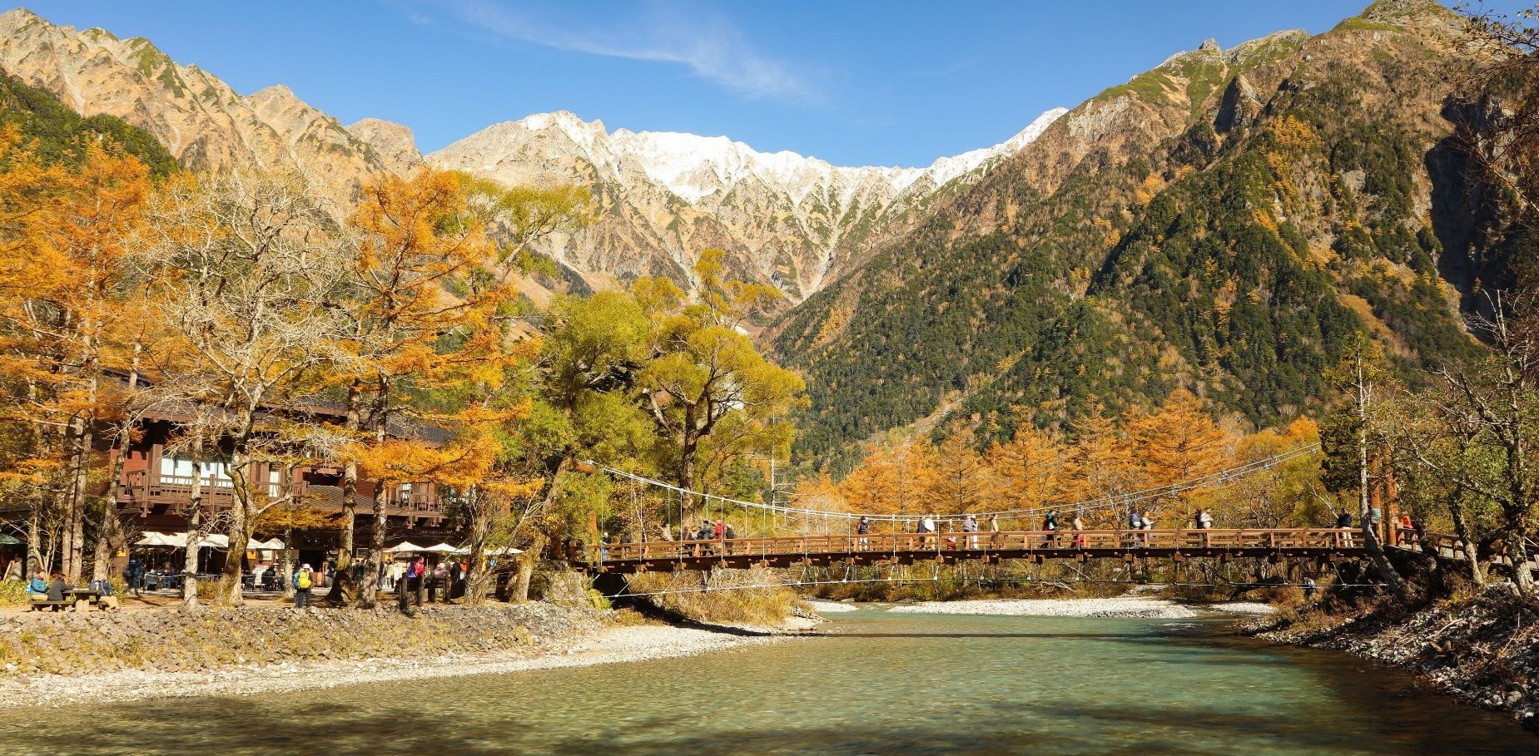

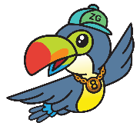
Day3 : ปราสาทมัตสึโมโตะ - นากาโน่ – อุทยานคามิโคจิ - จุดชมวิวริมทะเลสาบสุวะ

เช้า บริการอาหารเช้า ณ ห้องอาหารของโรงแรม
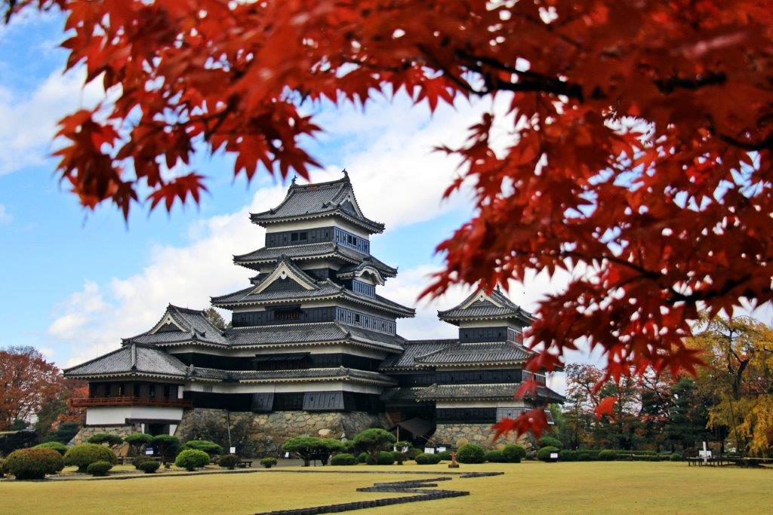
นำท่านเก็บภาพประทับใจด้านหน้า ปราสาทมัตสึโมโตะ ซึ่งมีอีกชื่อหนึ่งว่า “ปราสาทอีกา” เนื่องจากผนังปราสาทมีสีดำ และปีกด้านต่าง ๆ ของตัวปราสาทแผ่กางออกคล้ายปีกนก ปราสาทแห่งนี้สร้างขึ้นในปี ค.ศ. 1590 โดยอิชิคาวะ คาสุมาสะ เพื่อใช้เป็นที่พำนักของเจ้าเมืองในอดีตปัจจุบัน หลังจากได้รับการขึ้นทะเบียนเป็นสมบัติประจำชาติญี่ปุ่นแล้ว ได้ปรับปรุงให้เป็นพิพิธภัณฑ์สำหรับจัดแสดงข้อมูลทางประวัติศาสตร์ของญี่ปุ่นและจังหวัดนากาโน่ และยังเป็นหนึ่งในปราสาทที่มีความสวยงามติดอันดับ 1 ใน 10 ของประเทศญี่ปุ่น (ไม่รวมค่าเข้าชม ท่านละ 1,080 เยน อาจมีการเปลี่ยนแปลง)
นำท่านสู่ นากาโน่ เป็นจังหวัดไม่ติดทะเลในประเทศญี่ปุ่น และสามารถเดินทางได้อย่างสะดวกด้วยรถไฟชินคันเซ็นหรือรถไฟด่วนจากโตเกียว นาโกย่า และโอซาก้า จากนั้นนำท่านสู่ อุทยานคามิโคจิ อุทยานในหุบเขาของจังหวัดนากาโนะ ตั้งอยู่บนความสูงประมาณ 1,500 เมตรเหนือระดับน้ำทะเล ตัวอุทยานตั้งอยู่ระหว่างเมืองมัตสึโมโตะและทาคายามะ จึงทำให้เป็นสถานที่ท่องเที่ยวยอดนิยม นอกจากนี้ คามิโคจิยังตั้งอยู่กึ่งกลางระหว่างเมืองนาโกย่าและโตเกียว โดยมีระยะเวลาเดินทางใกล้เคียงกันอีกด้วย คามิโคจิมีกำหนดเปิดให้เข้าชมเป็นประจำทุกปี ระหว่างวันที่ 17 เมษายน – 15 พฤศจิกายน และหากไม่มีเหตุการณ์ผิดปกติ จะใช้กำหนดการนี้ในทุก ๆ ปี
เที่ยง บริการอาหารกลางวัน ณ ภัตตาคาร
นำท่านสู่ จุดชมวิวทะเลสาบสุวะ ทะเลสาบแห่งนี้ล้อมรอบด้วยภูเขา และเป็นอีกหนึ่งจุดชมวิวที่มีชื่อเสียง อีกทั้งยังเป็นสถานที่ที่ปรากฏเป็นฉากในอนิเมะเรื่อง Your Name อีกด้วย สถานที่แห่งนี้เหมาะแก่การพักผ่อนและชมวิวทิวทัศน์ที่สวยงาม อีกทั้งยังเป็นหนึ่งในจุดชมวิวทะเลสาบที่ได้รับความนิยมติดอันดับของประเทศญี่ปุ่น
ค่ำ บริการอาหารค่ำ ณ ห้องอาหารของโรงแรม ให้ท่านได้อิ่มอร่อยกับมื้อพิเศษที่มีขาปูยักษ์ให้ท่านได้ลิ้มลองรสชาติปูพร้อมน้ำจิ้มสไตล์ญี่ปุ่นอย่างจุใจ หลังอาหารให้ท่านได้ผ่อนคลายกับการแช่น้ำแร่ธรรมชาติ เชื่อว่าถ้าได้แช่น้ำแร่แล้ว จะทำให้ผิวพรรณสวยงามและช่วยให้ระบบหมุนเวียนโลหิตดีขึ้น
ที่พัก FUJI AREA HOTEL ระดับ 3 ดาว หรือเทียบเท่า
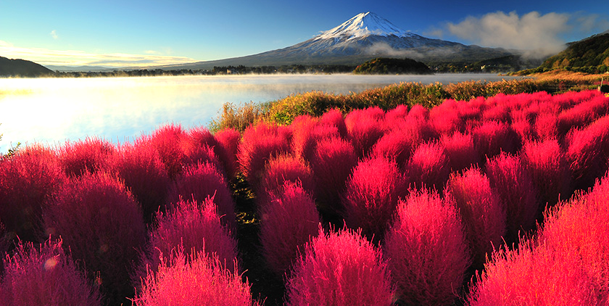

Day4 : สวนโออิชิ ปาร์ค - ดิวตี้ฟรี - โตเกียว - ช้อปปิ้งชินจูกุ

เช้า บริการอาหารเช้า ณ ห้องอาหารของโรงแรม
จากนั้นนำท่านเดินทางสู่ สวนโออิชิ ปาร์ค สวนดอกไม้ริมทะเลสาบที่เป็นแหล่งเพาะปลูกดอกไม้กว่า 90 ชนิด ที่หมุนเวียนมาปลูกแตกต่างกันออกไปในแต่ละฤดูกาล และมีทางเดิน 350 เมตร ท่านจะได้เดินเล่นชมทุ่งดอกไม้ โดยมีวิวของทะเลสาบคาวากุจิโกะ และฟูจิซังเป็นฉากหลัง ส่วนช่วงฤดูใบไม้เปลี่ยนสี ระหว่างเดือนตุลาคม - พฤศจิกายนจะเป็นช่วงเวลาของ ทุ่งโคเชียสีแดง สีเขียว ปะปนกัน ที่มาพร้อมกับลมหนาวที่เริ่มพัดผ่านเข้ามา ทำให้ทิวทัศน์ในช่วงนี้ดูสวยงามเป็นอย่างมากอิสระให้ท่านเก็บภาพที่ประทับใจตามอัธยาศัย
หมายเหตุ: กรณีที่สถานที่ สวนโออิชิ ปาร์ค ปิด บริษัทฯ ขอสงวนสิทธิ์เปลี่ยนโปรแกรมเป็น หมู่บ้านน้ำใส โอชิโนะฮัคไคแทน นำท่านเจาะลึกตามหาแหล่งน้ำบริสุทธิ์จากภูเขาไฟ ภูเขาไฟฟูจิ ซึ่งเป็นแหล่งน้ำธรรมชาติที่ตั้งอยู่ในหมู่บ้านโอชิโนะ จังหวัดยามานาชิ หรือที่รู้จักกันในชื่อ “กลุ่มบ่อน้ำผุดโอชิโนะฮัคไค”เพียงก้าวแรกที่ย่างเท้าเข้าสู่หมู่บ้าน ท่านจะสัมผัสได้ถึงอากาศบริสุทธิ์และไอเย็นจากแหล่งน้ำธรรมชาติที่มีให้เห็นอยู่ทั่วบริเวณ ภายในบ่อน้ำใสสะอาดมีปลาหลากหลายสายพันธุ์แหวกว่ายอยู่ตามธรรมชาติ นอกจากนี้ ยังมีน้ำผุดจากธรรมชาติให้สามารถตักดื่มได้ตามอัธยาศัย และที่สำคัญ ที่นี่ยังเป็นอีกหนึ่งแหล่งช้อปปิ้งสินค้าพื้นเมืองยอดนิยมของญี่ปุ่นอีกด้วย
จากนั้นนำท่านช้อปปิ้งสินค้าเครื่องสำอาง อาหารเสริม เครื่องประดับคุณภาพดีที่ร้านค้าปลอดภาษี ดิวตี้ฟรี สามารถเลือกซื้อสินค้าได้ตามอัธยาศัย ซึ่งมีสินค้าให้เลือกซื้อมากมาย ไม่ว่าจะเป็น เครื่องสำอางแบรนด์ดัง ทั้งของต่างประเทศและแบรนด์ดังของญี่ปุ่น หรือว่าจะเป็นอาหารเสริมคุณภาพดีซึ่งไม่สามารถหาซื้อจากที่ไหนได้ นอกจากร้านค้าปลอดภาษีเท่านั้น อิสระให้ท่านเลือกซื้อตามอัธยาศัย
เที่ยง บริการอาหารกลางวัน ณ ภัตตาคาร บริการท่านด้วยเมนู บุฟเฟ่ต์ปิ้งย่างยากินิคุ
นำท่านเดินทางสู่ โตเกียว อิสระให้ท่านได้เลือกช้อปปิ้งย่านดัง ช้อปปิ้งชินจูกุ เพลิดเพลินกับการจับจ่ายสินค้านานาชนิด ไม่ว่าจะเป็นร้านซานริโอ, ร้านขายเครื่องอิเล็กทรอนิกส์, กล้องถ่ายรูปดิจิทัล, นาฬิกา หรือเครื่องสำอางต่าง ๆ ได้ที่ร้าน MATSUMOTO ซึ่งเป็นแหล่งรวมเครื่องสำอางมากมาย อาทิ มาสก์เต้าหู้, โฟมล้างหน้า WHIP FOAM ที่ราคาถูกกว่าบ้านเรา 3 เท่า, ครีมกันแดด SHISEIDO ANESSA ที่คนไทยรู้จักเป็นอย่างดี และสินค้าอื่น ๆ อีกมากมาย หรือท่านอาจเลือกซื้อสินค้าแบรนด์ดัง เช่น LOUIS VUITTON, UNIQLO, กระเป๋าสุดฮิต BAO BAO ISSEY MIYAKE, เสื้อCOMME DES GARÇONS, H&M รวมถึงรองเท้าหลากหลายแบรนด์ดัง อาทิ NIKE, CONVERSE, NEW BALANCE, REEBOK ฯลฯ ได้ที่ร้าน ABC MART
ค่ำ อิสระอาหารค่ำตามอัธยาศัย เพื่อไม่เป็นการรบกวนเวลาช้อปปิ้งของท่าน
ที่พัก KAWASAKI / YOKOHAMA AREA HOTEL ระดับ 3 ดาว หรือเทียบเท่า
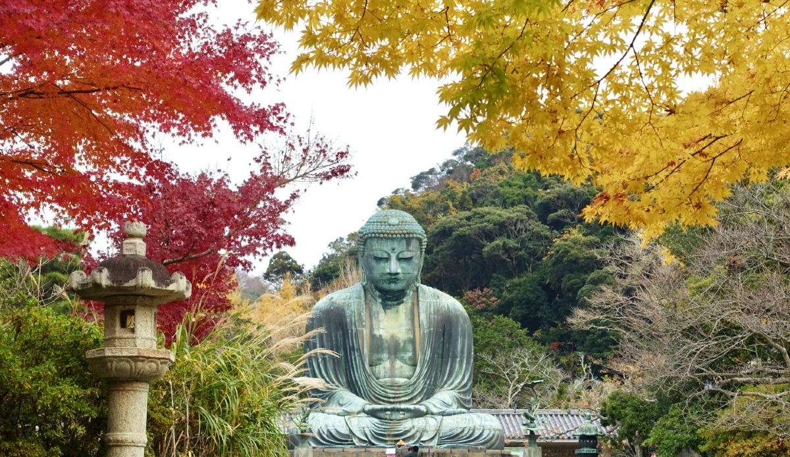
Day5 : คามาคุระ - พระใหญ่ไดบุตสึ คามาคุระ - เกาะเอโนะชิมะ – อิสระให้ท่านได้ท่องเที่ยวตามรอยซีรีส์ดัง Can This Love Be Translated (ยากชะมัด รักภาษาอะไร) - สนามบินฮาเนดะ

เช้า บริการอาหารเช้า ณ ห้องอาหารของโรงแรม
นำท่านเดินทางสู่ คามาคุระ ที่โอบล้อมด้วยขุนเขาและป่าไม้ที่คงความอุดมสมบูรณ์และเป็นเมืองที่ติดทะเล ซึ่งเป็นทำเลที่ถูกต้องตามหลักฮวงจุ้ย จากนั้นนำท่านชม พระใหญ่ไดบุตสึ คามาคุระ หรือ พระอมิตตา พุทธ นิโอยุราอิ แปลว่า พระพุทธรูปองค์ใหญ่ สร้างจากสัมฤทธิ์เมื่อปี ค.ศ.1795 ความสูงขององค์พระ 11.35 เมตร มีน้ำหนัก 122 ตัน ตั้งอยู่กลางลานโล่งแจ้ง หันหน้าไปทางมหาสมุทรแปซิฟิก ซึ่งอดีตองค์พระได้ประดิษฐานอยู่ในวิหาร แต่เนื่องจากเกิดสึนามิได้พัดผ่านหลายครั้งและทำให้วิหารได้พังทลาย แต่องค์พระไม่ได้รับความเสียหายแต่อย่างใด
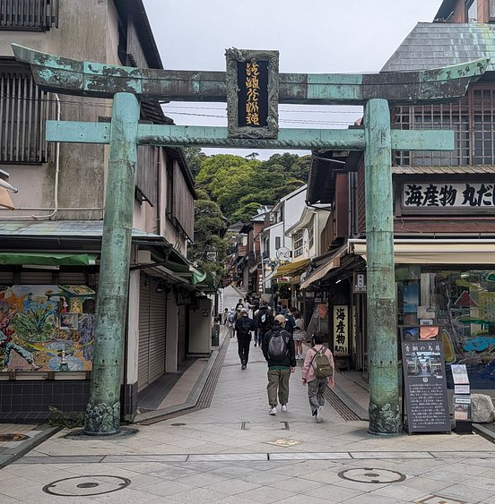
จากนั้นนำท่านเดินทางสู่ เกาะเอโนะชิมะ ที่มีกลิ่นอายความย้อนยุคที่แฟน ๆ ซีรีย์ดัง Can This Love Be Translated (ยากชะมัด รักภาษาอะไร) มักจะแวะไปถ่ายภาพกัน การเดินข้ามสะพานยาวที่ทอดตัวลงสู่ทะเล โดยมีภูเขาไฟฟูจิลูกโตตั้งตระหง่านเป็นฉากหลัง... นี่คือเสน่ห์ที่ทำให้ใครหลายคนตกหลุมรัก อิสระให้ท่านได้ท่องเที่ยวตามรอยซีรีส์ โดยมีสถานที่ท่องเที่ยว และเช็คอินตามรอยซีรีส์
- Enoshima Sea Candle (ประภาคารเอโนชิมะ) เป็นแลนด์มาร์คสำคัญที่พระนางมาเดินเที่ยวชมวิวแบบ 360 องศา เห็นทั้งอ่าวซากามิและภูเขาไฟฟูจิ บรรยากาศในซีรีส์จะดูละมุนและโรแมนติกมาก โดยเฉพาะช่วงเย็น
- ถนน Benzaiten Nakamise ถนนสายช้อปปิ้งทางขึ้นเขาก่อนถึงศาลเจ้า เป็นจุดที่ตัวละครเดินเล่นผ่านร้านค้าโบราณและลองชิมขนมท้องถิ่น ใครไปตามรอยอย่าลืมลอง "เซมเบ้ปลาหมึก" แผ่นยักษ์แบบในซีรีส์นะครับ
- ประภาคารสีขาวที่ท่าเรือคาตาเสะ (Katase Fishing Port) เป็นจุดชมวิวที่เงียบสงบอยู่ใกล้ทางเข้าเกาะ ซึ่งในซีรีส์ใช้เป็นฉากที่ตัวละครนั่งพักหรือคุยกันริมทะเล พร้อมวิวพระอาทิตย์ตกดินที่สวยจนเหมือนหยุดเวลาไว้

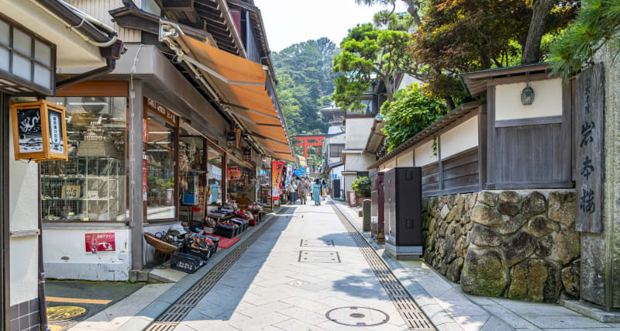
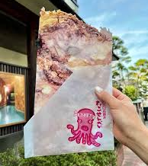
นอกจากนี้ยังมีร้านอาหารดังให้ท่านได้แวะลิ้มลอง ไม่ว่าจะเป็น
- Asahi Honten (ร้านเซมเบ้ปลาหมึกยักษ์) เมนูเด็ด: Tako Senbei (เซมเบ้ปลาหมึก) และ Ebi Senbei (เซมเบ้กุ้ง)
ไฮไลท์: ร้านนี้คือแลนด์มาร์คที่คนต่อคิวยาวที่สุดในย่านนี้เลยครับ เขาจะเอาปลาหมึกหรือกุ้งสดๆ มาวางบนเครื่องกดความร้อนสูงจนแบนเป็นแผ่นใหญ่ยักษ์ (ใหญ่กว่าหน้าเราอีก!) รสชาติเค็มๆ มันๆ กรอบอร่อย และถ่ายรูปสวยมากครับ
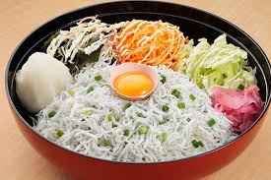
- Tobiccho (ร้านข้าวหน้าปลาชิราสุ) เมนูเด็ด: Shirasu-don (ข้าวหน้าปลาชิราสุสดหรือต้ม) และ Kaisen-don (ข้าวหน้าอาหารทะเลรวม)ไฮไลท์: ถ้าพูดถึงปลาชิราสุ (ปลาตัวจิ๋วของดีเอโนชิมะ) ร้านนี้คือเบอร์หนึ่งครับ ชามใหญ่มาก ปลาสดหวาน และยังมี Shirasu Kakiage (ปลาชิราสุชุบแป้งทอดแผ่นยักษ์) ที่กรอบอร่อยจนหยุดไม่ได้ แนะนำให้รีบไปกดคิวตั้งแต่เนิ่นๆ นะครับ
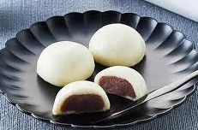
- Kinokuniya Honten (ร้านขนมโบราณ) เมนูเด็ด: Meoto Manju (ซาลาเปานึ่งไส้ถั่วแดง) และ Ice Cream Monaka
ไฮไลท์: ร้านขนมเก่าแก่ที่มีประวัติยาวนานกว่า 200 ปี ซาลาเปานึ่งร้อนๆ มีสองสีคือสีขาวและสีน้ำตาล เป็นของว่างที่ดีมากระหว่างเดินขึ้นเขาครับ
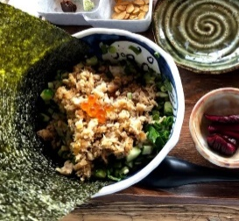
- Enoshima Koya (ใกล้ทางเข้าเกาะ)เมนูเด็ด: Horohoro-don (ข้าวหน้าปลาสดสับปรุงรส)
ไฮไลท์: แม้จะตั้งอยู่ใกล้กับสะพานก่อนเข้าถนน Nakamise เล็กน้อย แต่ร้านนี้ได้รับความนิยมสูงมากในหมู่คนญี่ปุ่น บรรยากาศร้านดี อาหารตกแต่งสวยงามและรสชาติประณีต

อิสระอาหารกลางวัน และอาหารค่ำตามอัธยาศัยเพื่อความสะดวกในการท่องเที่ยวของท่าน
สมควรแก่เวลานำท่านเดินทางสู่สนามบินฮาเนดะ
Day6 : สนามบินฮาเนดะ - สนามบินสุวรรณภูมิ

00.05 นำท่านเดินทางสู่ สนามบินสุวรรณภูมิ ประเทศไทย โดยสายการบิน ALL NIPPON AIRWAYS เที่ยวบินที่ NH849 พร้อมบริการอาหารบนเครื่อง (ใช้เวลาเดินทาง 6 ชั่วโมง 30 นาที)
04.35 เดินทางถึง สนามบินสุวรรณภูมิ ประเทศไทยโดยสวัสดิภาพ ... พร้อมความประทับใจ

